**Kompletní přehled: Život v Česku se mění, projděte si, co je jinak**

včera 10. 05. 2020 - 19:25

**Na první pohled přináší další a zatím největší vlna uvolňování téměř návrat k životu před pandemií. Prakticky si však budou muset lidé zvyknout na řadu nových pravidel - holiči by vám měli měřit teplotu, v divadle si nic nedáte.**

Češi budou moci vyrazit k holiči, zhlédnout film do kina nebo zajít na pivo. Zní to jako návrat zlatých předkoronavirových časů, ale epidemiologická opatření budou stále výrazně ovlivňovat každodenní činnost.

Například v kině si nedáte nápoj ani popcorn, kadeřnice či holiči budou ve svých ochranných prostředcích připomínat chirurgy na sále a do vnitřních prostor restaurací se podíváme jen cestou na záchod. A ke všemu v obchodních centrech, ale třeba i v divadle, bude člověk zodpovídat za dodržování hygienických opatření a musí dbát mimo jiné na to, aby se s jinými lidmi příliš neshlukovali.

**Takto má vypadat dnešní návrat směrem k normálu:**

**Zahrádky stravovacích služeb**

Vláda ještě nepovolila hostinským úplné otevření, to je zatím plánované až na 25. května – zákazníci však budou moci od pondělí využívat venkovní prostory restaurací a dalších stravovacích zařízení.

Sedět budou smět u jednoho stolu i ve větších skupinkách pod podmínkou, že od dalších zákazníků musí být tyto skupinky vzdálené alespoň metr a půl. Jde přitom odstup, který představuje podle ministra průmyslu a obchodu Karla Havlíčka (za ANO) určitý ústupek vlády, standardně se mají dodržovat dvoumetrové rozestupy.

„Bezpečná vzdálenost byla takto upravena, protože jsme chtěli vyjít vstříc i menším provozovnám tak, aby mohly začít fungovat,“ uvedl Havlíček.

Vláda ještě nepovolila hostinským úplné otevření, to je zatím plánované až na 25. května – zákazníci však budou moci od pondělí využívat venkovní prostory restaurací a dalších stravovacích zařízení.

Sedět budou smět u jednoho stolu i ve větších skupinkách pod podmínkou, že od dalších zákazníků musí být tyto skupinky vzdálené alespoň metr a půl. Jde přitom odstup, který představuje podle ministra průmyslu a obchodu Karla Havlíčka (za ANO) určitý ústupek vlády, standardně se mají dodržovat dvoumetrové rozestupy.

„Bezpečná vzdálenost byla takto upravena, protože jsme chtěli vyjít vstříc i menším provozovnám tak, aby mohly začít fungovat,“ uvedl Havlíček.

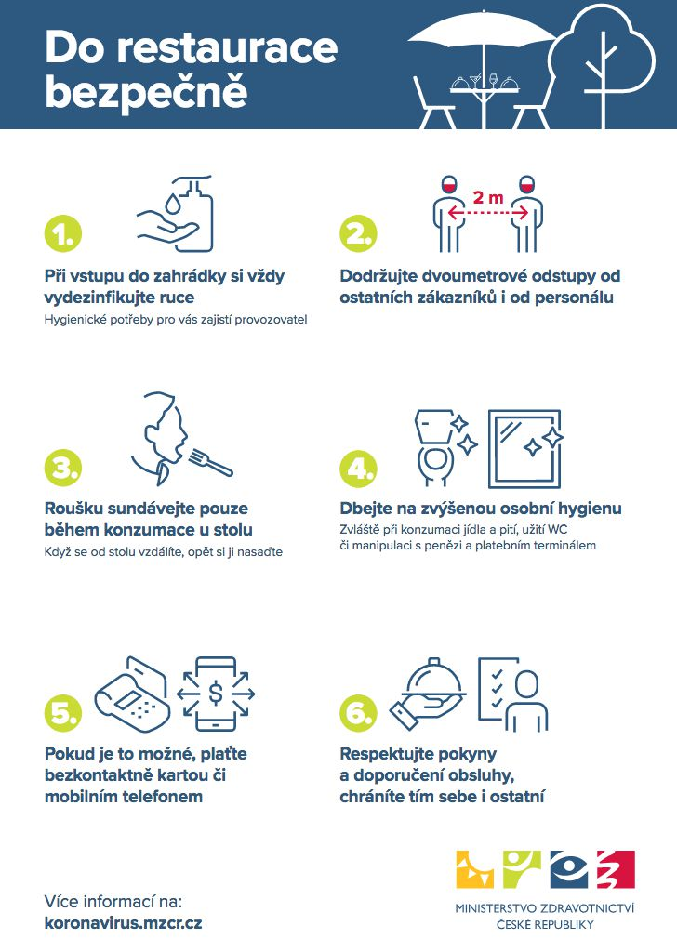

**Informační leták ministerstva zdravotnictví, jak se od pondělí chovat na zahrádkách restaurací.**

Podle manuálu, který vláda k otevření restaurací vypracovala, si zákazníci budou moci během konzumace u stolu sundat roušku, doporučuje se, aby platili bezkontaktně a při vstupu na zahrádku si dezinfikovali ruce.

Do vnitřních prostor bude zákazníkovi povoleno zajít na záchod. Nesmí však docházet k shromažďování osobu při vstupu do podniku.

**Otevření obchodních center**

Od pondělí se za specifických podmínek otevírají i velká obchodní centra. Ovšem nadále musejí zůstat zavřené gastronomické služby a dětské koutky.

Každé obchodní centrum by mělo mít nově svého „hygienika“, tedy osobu zodpovědná za dodržování epidemiologických pravidel. Mimo jiných by se mělo například hlídat i to, aby se lidé příliš neshlukovali. A to například u vstupů z podzemních garáží, u výtahů, u jezdících schodů nebo v prostoru před záchody.

Pro zákazníky pak stále platí povinnost nosit v obchodním centru roušku, udržovat odstup od ostatních minimálně dva metry a při vstupu do jednotlivých provozoven si dezinfikovat ruce.

Podle manuálu, který vláda k otevření restaurací vypracovala, si zákazníci budou moci během konzumace u stolu sundat roušku, doporučuje se, aby platili bezkontaktně a při vstupu na zahrádku si dezinfikovali ruce.

Do vnitřních prostor bude zákazníkovi povoleno zajít na záchod. Nesmí však docházet k shromažďování osobu při vstupu do podniku.

Od pondělí se za specifických podmínek otevírají i velká obchodní centra. Ovšem nadále musejí zůstat zavřené gastronomické služby a dětské koutky.

Každé obchodní centrum by mělo mít nově svého „hygienika“, tedy osobu zodpovědná za dodržování epidemiologických pravidel. Mimo jiných by se mělo například hlídat i to, aby se lidé příliš neshlukovali. A to například u vstupů z podzemních garáží, u výtahů, u jezdících schodů nebo v prostoru před záchody.

Pro zákazníky pak stále platí povinnost nosit v obchodním centru roušku, udržovat odstup od ostatních minimálně dva metry a při vstupu do jednotlivých provozoven si dezinfikovat ruce.

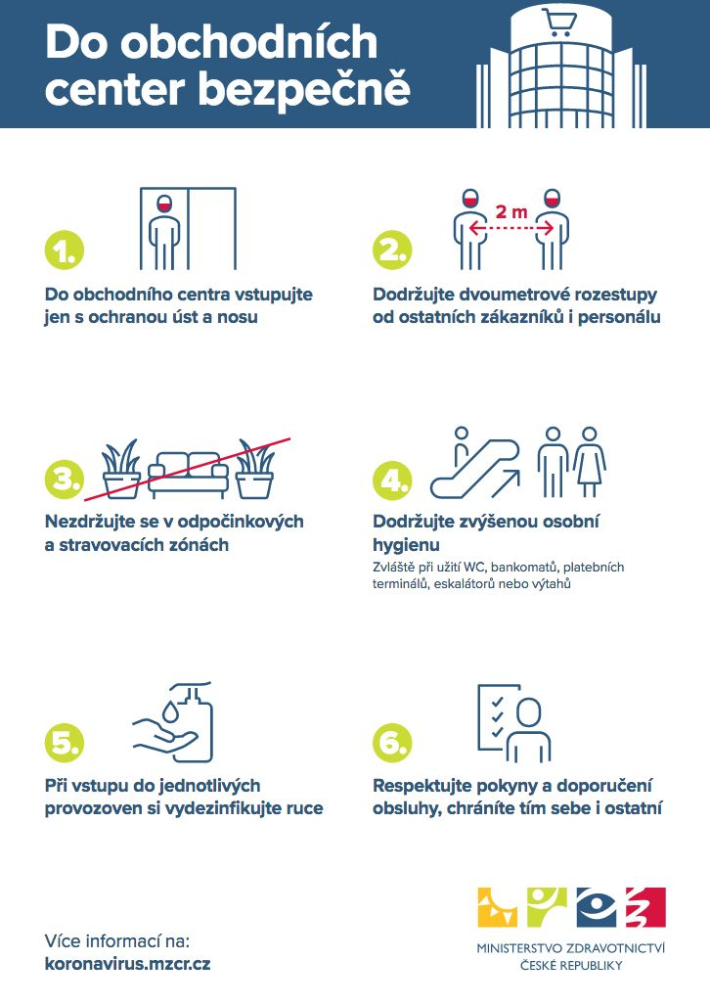

**Informační leták Ministerstva zdravotnictví s pravidly pro obchodní centra.**

**Prodej oblečení a obuvi**

Nově lze zkoušet v obchodech kromě obuvi i oblečení. To nebylo do 11. května možné z obav, že při přetahování oblečení přes hlavu mohou na textilu ulpět kapénky.

U zkoušení obuvi i oděvu je třeba si předem dezinfikovat ruce.

Pokud zákazník bude oblečení reklamovat, musí ho obchodník uložit 24 hodin odděleně od ostatního zboží.

**Holičství, kadeřnictví, manikúra, pedikúra, masáže či kosmetické služby**

Za zpřísněných podmínek se Češi budou moci nechat ostříhat a jinak opečovávat v rukách profesionálů. Prakticky by měla celá procedura začít tím, že například holič změří zákazníkovi teplotu a on na oplátku prověří horečku jemu.

„V případě, že mají holič nebo zákazník tělesnou teplotu 37 °C a vyšší nebo jiné příznaky onemocnění covid-19, je zamezeno jeho přístupu do provozovny holičství nebo kadeřnictví,“ zní totiž jedna z povinností sepsaná Ministerstvem zdravotnictví, kterou musí holiči a kadeřnice dodržovat, obdobné pravidlo platí i pro další poskytovatele služeb.

Ministr zdravotnictví Adam Vojtěch (ANO) pak převážně zdůrazňuje takzvanou „dvojitou ochranu dýchacích cest“. „To znamená vedle roušky také například ochranný štít. Dále musí zajistit dodržování rozestupů mezi jednotlivými zákazníky a po skončení poskytování služby provést dezinfekci rukou a nástrojů,“ upřesnil ministr zdravotnictví.

Nezbytné je také provádění povrchové dezinfekce po každém zákazníkovi na židli, křesle či lůžku a alespoň jednou denně dezinfikovat podlahu.

Na přímou otázku Seznam Zpráv, jak dlouho budou muset kadeřníci, ale i další provozovatelé dodržovat tento zpřísněný režim, reagoval ministr Adam Vojtěch tím, že půjde o „týdny“.

**Muzea a galerie**

Nově mohou otevřít i kulturní centra, jako jsou muzea a galerie. Dovnitř smí však maximálně 100 návštěvníků. Ovšem současně za podmínky, že na každého návštěvníka bude deset metrů čtvereční plochy. Návštěvníci budou muset dodržovat dvoumetrové rozestupy a u vstupu si dezinfikovat ruce.

**Kina, divadla a další kulturní akce**

Maximálně sto lidí může nově vyrazit také za kulturou nebo na různé vzdělávací akce či ochutnávky.

U sálu s pevně přidělanými sedadly, jaké jsou v divadlech, kinech nebo síních, platí pravidlo, že se obsazuje jen každá druhá řada a zároveň vedle sebe mohou sedět maximálně dva diváci, opět vždy oddělení minimálně jedním volným místem.

Například vedení multiplexu Cinema City v České republice se rozhodlo odložit otevření svých kin do té doby, dokud situace neumožní provoz bez větších omezení.

V současné době nejsou podle společnosti potvrzené ani termíny a tituly velké části nadcházejících filmů, které by mohla kina nabídnout divákům.

Nově lze zkoušet v obchodech kromě obuvi i oblečení. To nebylo do 11. května možné z obav, že při přetahování oblečení přes hlavu mohou na textilu ulpět kapénky.

U zkoušení obuvi i oděvu je třeba si předem dezinfikovat ruce.

Pokud zákazník bude oblečení reklamovat, musí ho obchodník uložit 24 hodin odděleně od ostatního zboží.

Za zpřísněných podmínek se Češi budou moci nechat ostříhat a jinak opečovávat v rukách profesionálů. Prakticky by měla celá procedura začít tím, že například holič změří zákazníkovi teplotu a on na oplátku prověří horečku jemu.

„V případě, že mají holič nebo zákazník tělesnou teplotu 37 °C a vyšší nebo jiné příznaky onemocnění covid-19, je zamezeno jeho přístupu do provozovny holičství nebo kadeřnictví,“ zní totiž jedna z povinností sepsaná Ministerstvem zdravotnictví, kterou musí holiči a kadeřnice dodržovat, obdobné pravidlo platí i pro další poskytovatele služeb.

Ministr zdravotnictví Adam Vojtěch (ANO) pak převážně zdůrazňuje takzvanou „dvojitou ochranu dýchacích cest“. „To znamená vedle roušky také například ochranný štít. Dále musí zajistit dodržování rozestupů mezi jednotlivými zákazníky a po skončení poskytování služby provést dezinfekci rukou a nástrojů,“ upřesnil ministr zdravotnictví.

Nezbytné je také provádění povrchové dezinfekce po každém zákazníkovi na židli, křesle či lůžku a alespoň jednou denně dezinfikovat podlahu.

Na přímou otázku Seznam Zpráv, jak dlouho budou muset kadeřníci, ale i další provozovatelé dodržovat tento zpřísněný režim, reagoval ministr Adam Vojtěch tím, že půjde o „týdny“.

Nově mohou otevřít i kulturní centra, jako jsou muzea a galerie. Dovnitř smí však maximálně 100 návštěvníků. Ovšem současně za podmínky, že na každého návštěvníka bude deset metrů čtvereční plochy. Návštěvníci budou muset dodržovat dvoumetrové rozestupy a u vstupu si dezinfikovat ruce.

Maximálně sto lidí může nově vyrazit také za kulturou nebo na různé vzdělávací akce či ochutnávky.

U sálu s pevně přidělanými sedadly, jaké jsou v divadlech, kinech nebo síních, platí pravidlo, že se obsazuje jen každá druhá řada a zároveň vedle sebe mohou sedět maximálně dva diváci, opět vždy oddělení minimálně jedním volným místem.

Například vedení multiplexu Cinema City v České republice se rozhodlo odložit otevření svých kin do té doby, dokud situace neumožní provoz bez větších omezení.

V současné době nejsou podle společnosti potvrzené ani termíny a tituly velké části nadcházejících filmů, které by mohla kina nabídnout divákům.

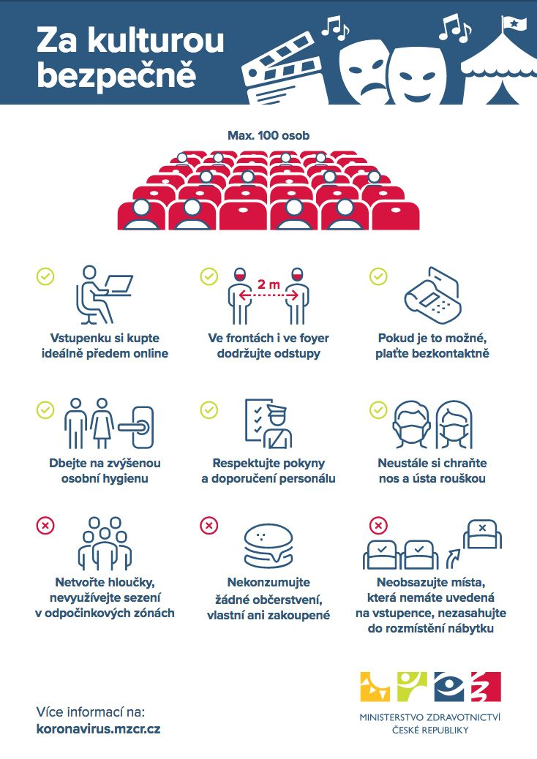

**Pravidla, která se mají dodržovat v kinech, v divadlech a síních.**

Nesmí se prodávat žádné občerstvení a stejně tak si diváci nesmí přinést žádné jídlo a pití, které by na místě konzumovali – ostatně během sledování kulturní akce by měli mít diváci roušky.

Podobně jako u obchodních center musí provozovatelé určit svého „hygienika“, tedy osobu, která bude dohlížet na dodržování pravidel.

Zámky, hrady a skanzeny budou moci prozatím otevřít své venkovní expozice. Plné otevření je zatím plánované na poslední vlnu 25. května.

Nesmí se prodávat žádné občerstvení a stejně tak si diváci nesmí přinést žádné jídlo a pití, které by na místě konzumovali – ostatně během sledování kulturní akce by měli mít diváci roušky.

Podobně jako u obchodních center musí provozovatelé určit svého „hygienika“, tedy osobu, která bude dohlížet na dodržování pravidel.

Zámky, hrady a skanzeny budou moci prozatím otevřít své venkovní expozice. Plné otevření je zatím plánované na poslední vlnu 25. května.

**Svatby a bohoslužby**

Snoubenci nebudou muset mít během obřadu roušky a účastníci obřadu nemají povinnost dodržovat odstup dvou metrů od ostatních.

Povolené jsou svatby do sto osob, a to včetně orgánů veřejné moci nebo zástupců církve a matrikáře.

Od pondělí se také mohou pořádat bohoslužby až pro sto osob. Účastníci budou muset dodržovat nutný dvoumetrový odstup, budou muset mít zakrytá ústa a nos. Výjimkou je okamžik přijetí eucharistie – ovšem jen za předpokladu, že si účastníci před a po přijetí dezinfikují ruce.

V rámci obřadu se musí vynechat žehnání svěcení vodu a pozdravení pokoje.

**Postupný návrat do škol**

Dobrovolně a v rámci příprav na zkoušky se mohou do škol vrátit žáci a studenti. Ovšem příprava je povolena skupinkám maximálně 15 žáků.

Obnovená budou také střediska volného času – opět s podmínkou, že je budou moci využívat současně maximálně 15 osob.

Snoubenci nebudou muset mít během obřadu roušky a účastníci obřadu nemají povinnost dodržovat odstup dvou metrů od ostatních.

Povolené jsou svatby do sto osob, a to včetně orgánů veřejné moci nebo zástupců církve a matrikáře.

Od pondělí se také mohou pořádat bohoslužby až pro sto osob. Účastníci budou muset dodržovat nutný dvoumetrový odstup, budou muset mít zakrytá ústa a nos. Výjimkou je okamžik přijetí eucharistie – ovšem jen za předpokladu, že si účastníci před a po přijetí dezinfikují ruce.

V rámci obřadu se musí vynechat žehnání svěcení vodu a pozdravení pokoje.

Dobrovolně a v rámci příprav na zkoušky se mohou do škol vrátit žáci a studenti. Ovšem příprava je povolena skupinkám maximálně 15 žáků.

Obnovená budou také střediska volného času – opět s podmínkou, že je budou moci využívat současně maximálně 15 osob.

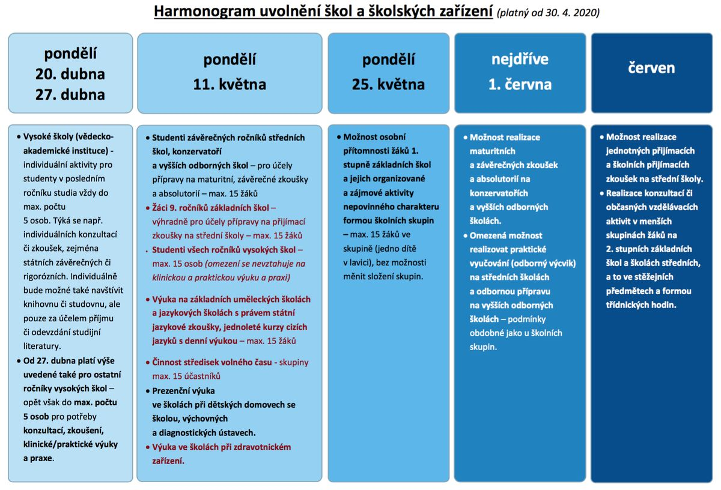

Plán postupného uvolňování mimořádných opatření na školách.

**Skupinové sportování**

Už sto lidí bude moci současně využívat sportoviště nebo fitness centra. Během tréninku nebo zápasu nebudou muset mít zakrytá ústa a nos. Reálně ale budou provozovatelé například posiloven a fitness center na sundavání roušek citliví, tvrdí prezidentka České komory fitness Jana Havrdová.

„U klientů cvičících samostatně rozhodne o povinnosti použití roušky nebo jiného ochranného prostředku provozovatel. Z hlediska pohledu epidemiologů doporučujeme, aby v místech, kde dochází ke zvýšené kumulaci osob, měli klienti roušku, chrání tak sebe i všechny další osoby,“ říká Havrdová.

Stále platí zákaz využívání sprch, šaten a umýváren. Sportovci si musejí vystačit se záchodem. Prodávat se smějí jen balené nápoje a potraviny.

**Hromadná doprava přes hranice**

Železniční i autobusoví dopravci mohou začít obnovovat mezinárodní spoje.

„Neznamená to, že začnou jezdit všechny spoje, dopravci si budou muset vyhodnotit, co se jim ekonomicky vyplatí,“ upozorňoval ministr dopravy a průmyslu a obchodu Karel Havlíček na tiskové konferenci po jednání vlády s tím, že spoje budou určené především pro pracovníky a jejich obnovování bude jen postupné.

Cestující se totiž budou muset při návratu do Česka prokázat negativním testem na koronavirus, nebo podstoupit dvoutýdenní karanténu.

Už sto lidí bude moci současně využívat sportoviště nebo fitness centra. Během tréninku nebo zápasu nebudou muset mít zakrytá ústa a nos. Reálně ale budou provozovatelé například posiloven a fitness center na sundavání roušek citliví, tvrdí prezidentka České komory fitness Jana Havrdová.

„U klientů cvičících samostatně rozhodne o povinnosti použití roušky nebo jiného ochranného prostředku provozovatel. Z hlediska pohledu epidemiologů doporučujeme, aby v místech, kde dochází ke zvýšené kumulaci osob, měli klienti roušku, chrání tak sebe i všechny další osoby,“ říká Havrdová.

Stále platí zákaz využívání sprch, šaten a umýváren. Sportovci si musejí vystačit se záchodem. Prodávat se smějí jen balené nápoje a potraviny.

Hromadná doprava přes hranice

Železniční i autobusoví dopravci mohou začít obnovovat mezinárodní spoje.

„Neznamená to, že začnou jezdit všechny spoje, dopravci si budou muset vyhodnotit, co se jim ekonomicky vyplatí,“ upozorňoval ministr dopravy a průmyslu a obchodu Karel Havlíček na tiskové konferenci po jednání vlády s tím, že spoje budou určené především pro pracovníky a jejich obnovování bude jen postupné.

Cestující se totiž budou muset při návratu do Česka prokázat negativním testem na koronavirus, nebo podstoupit dvoutýdenní karanténu.Už sto lidí bude moci současně využívat sportoviště nebo fitness centra. Během tréninku nebo zápasu nebudou muset mít zakrytá ústa a nos. Reálně ale budou provozovatelé například posiloven a fitness center na sundavání roušek citliví, tvrdí prezidentka České komory fitness Jana Havrdová.

„U klientů cvičících samostatně rozhodne o povinnosti použití roušky nebo jiného ochranného prostředku provozovatel. Z hlediska pohledu epidemiologů doporučujeme, aby v místech, kde dochází ke zvýšené kumulaci osob, měli klienti roušku, chrání tak sebe i všechny další osoby,“ říká Havrdová.

Stále platí zákaz využívání sprch, šaten a umýváren. Sportovci si musejí vystačit se záchodem. Prodávat se smějí jen balené nápoje a potraviny.